- 把 w_1、w_2、w_3、w_4、w_5、w_6 分別設定為 0.12、0.23、0.13、0.10、0.17 和 0.17 模型針對(2,3) 的輸出是：

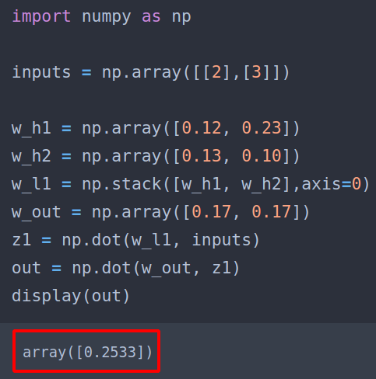
- 第三版的權重對於 (2,3) 這一組輸入所產生輸出值是多少？
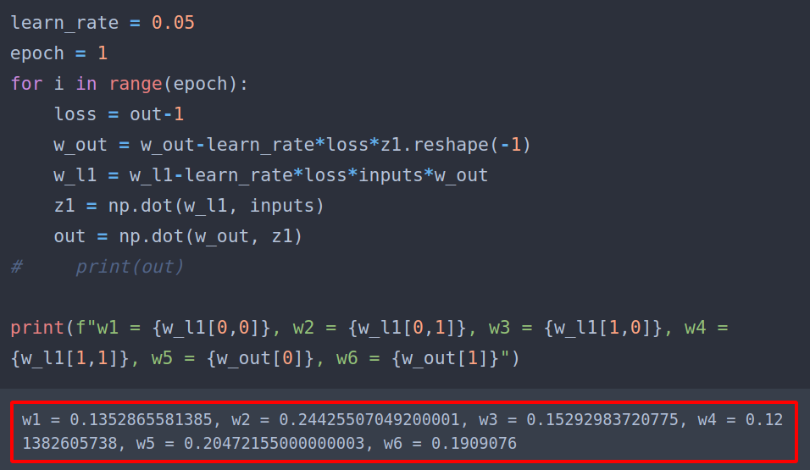
- 持續這樣的遞迴(疊代)，總共要更新幾次之後，所得的模型才會"足夠"接近 1 ？
  - 如果誤差要求在0.1以內的話，9次迭代即可
